EXMO. SR. PRESIDENTE DA CÂMARA MUNICIPAL DE SUMARÉ

Indico ao Exmo. Senhor Prefeito Municipal, junto ao departamento competente, no sentido de viabilizar troca de lâmpada em poste localizado em frente à Comunidade Nossa Senhora das Graças, na Rua Serafim Coral, número 225, no bairro Jardim Alvorada.

**Justificativa:** Tal indicação se justifica tendo em vista tratar demanda dos fiéis pois a falta de iluminação traz insegurança aos mesmos.

Sala de Sessões, 29 de junho de 2021.

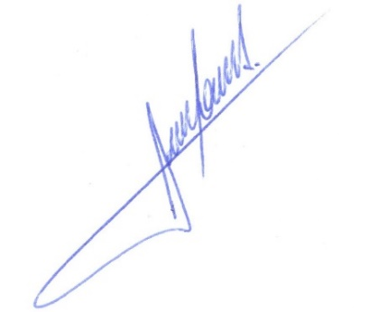

**RODRIGO DORIVAL GOMES**

Vereador

Cidadania